

Blogger

Plan van aanpak

Christopher Garcia | Beroeps | Datum

Inhoud

Inleiding 2

Planning/Taakverdeling 3

Functioneel ontwerp 4

Flowchart 4

Use Case Diagram 4

Wireframes 5

Login 5

Register 5

Home 6

Account 6

Settings 7

Post 7

Technisch ontwerp 8

ERD 8

Ontwikkelingstalen 8

Benodigheden 8

Oplevering informatie 8

Testen 8

Opleveren 8

# Inleiding

Op het GLR wordt binnen verschillende opleidingen van tijd tot tijd een excursie georganiseerd. Om de ervaring van de studenten die op excursie gaan te kunnen delen met de buitenwereld is er behoefte aan een blog website. Op deze site kunnen studenten en docenten hun ervaringen tijdens zo’n excursie kwijt in de vorm van tekst, foto’s en video’s.

# Planning/Taakverdeling

# Functioneel ontwerp

## Flowchart

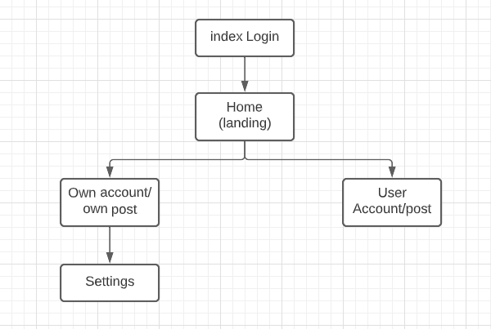

## Use Case Diagram

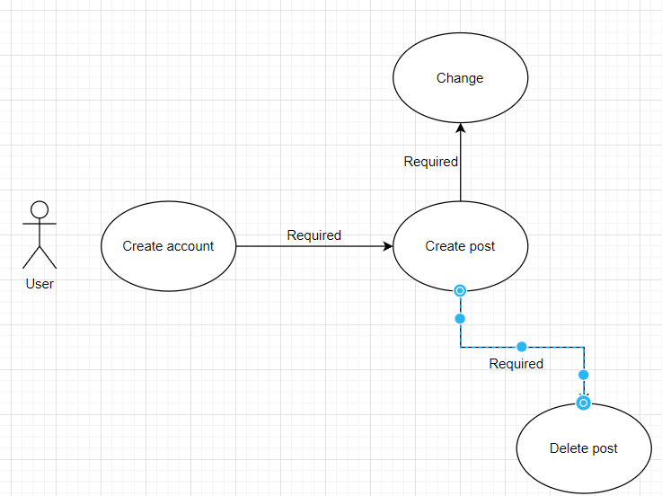

## Wireframes

### Login

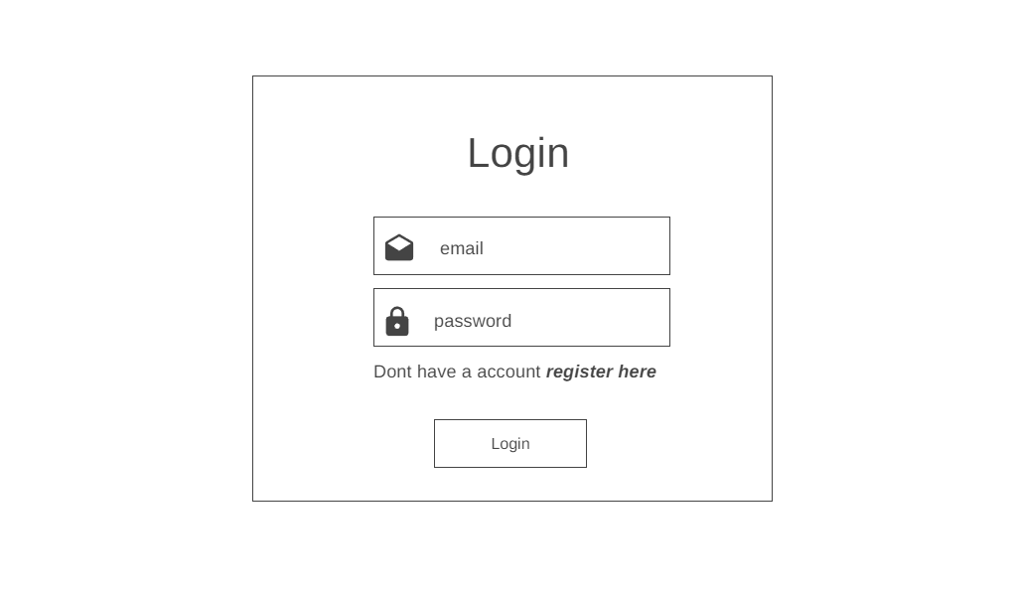

### Register

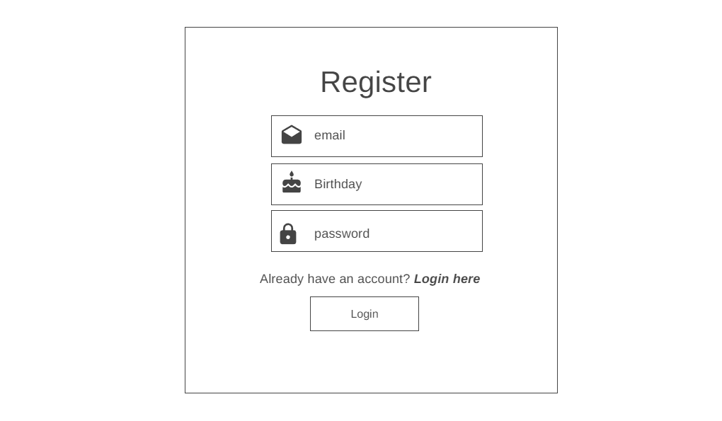

### Home

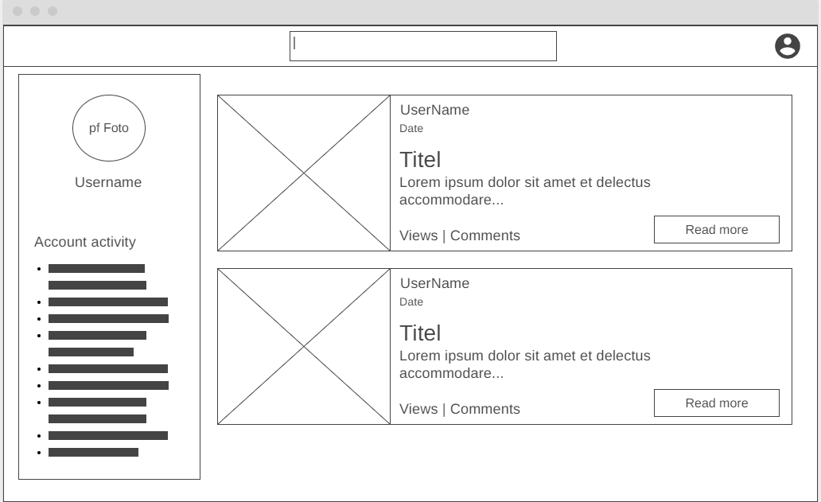

### Account

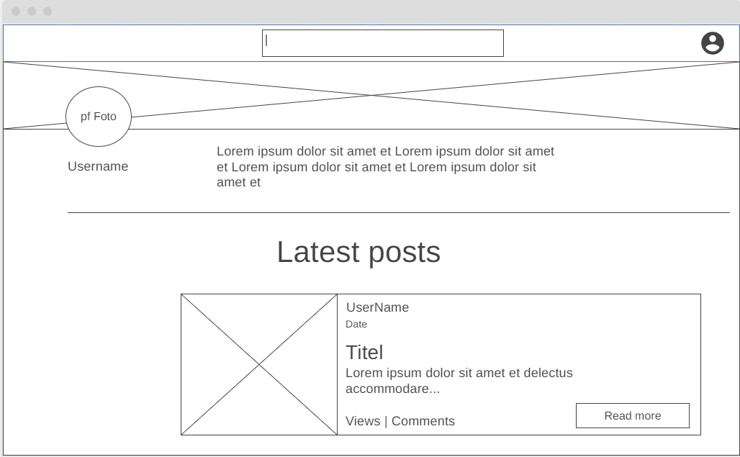

### Settings

### Post

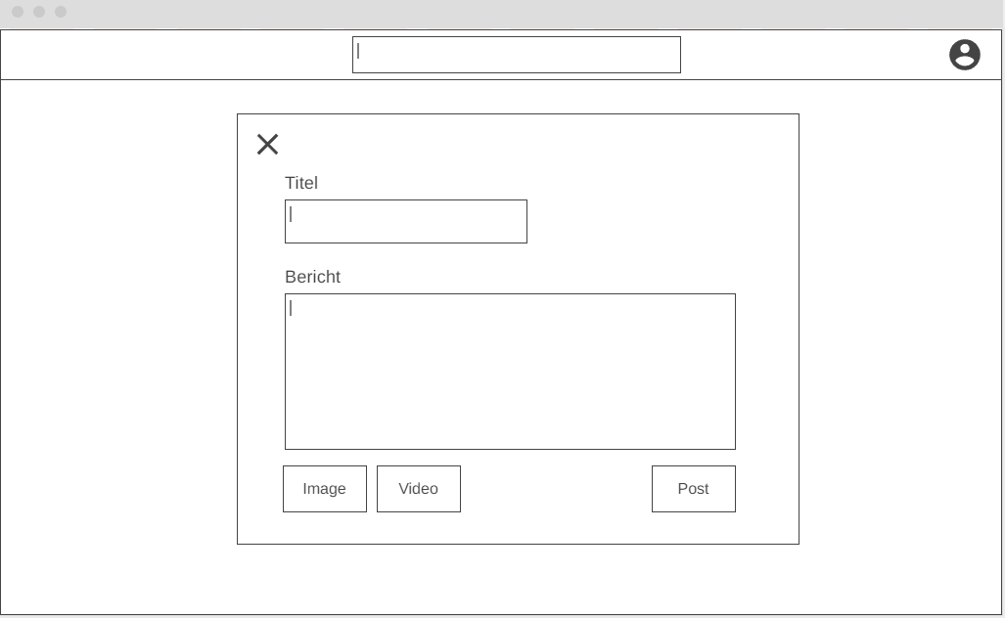

# Technisch ontwerp

## ERD

## Ontwikkelingstalen

* Php
* Html
* Css
* Scss
* Javascript
* SQL

## Benodigheden

* Tekst editors
* Database
* Server
* FTP transfer application
* Phpmyadmin

## Oplevering informatie

### Testen

Tijdens het programmeren worden alle onderdelen getest. Er wordt bekeken als alles in en uit de database komt. Verder wordt er gechecked als alle links goed gekoppeld zijn en als alles werkt op alle browsers en apparaten.

### Opleveren

Natuurlijk gaat de website online staan, maar bij het einde van dit project krijgt de klant alle bestanden in een zip bestand.